2 ритмика от 25.01, 26.01.

1) Повторите ключевые знаки во всех пройденных тональностях. На уроке будет опрос по знакам в тональностях!!!

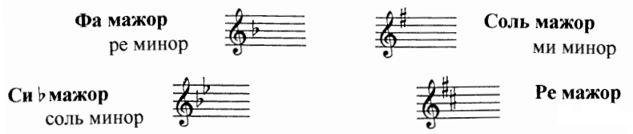

2) Повторите, что такое параллельные тональности.
Параллельные тональности – это тональности, у которых одинаковые ключевые знаки и звуки, но разные тоники.

На этой неделе и по ритмике, и по сольфеджио задания только устные. Выполнить их нужно обязательно!!!

